1. Ievads
1.1 Nolūks

Šīs programmatūras nolūks ir automatizēt auga atpazīšanas procesu, kā arī automātiski piemeklēt katra auga uzturēšanas vajadzības.

1.2 Darbības sfēra

Programma “EasyCare”, kas izvada informāciju lietotājam, lai veiktu nepieciešamās vajadzības lietotāja ievadītajiem augiem. Šai programmai nepieciešama MIT license, kura redzama failā: License.txt.

2. Vispārīgais apraksts
2.1 Produkta perspektīva

Programma sastāv no vairākiem ekrāniem, sākuma saskarsnes/pieslēgšanās vai reģistrācijas izvēle, auga attēla atpazīšana, auga meklēšana pēc zinātniskā nosaukuma un konkrēti izvēlēta auga vajadzību paskaidrojumi un daudzumi.

2.2 Produkta funkcijas

Lietotājam ir iespēja veikt failu augšupielādi, izveidot personīgo augu sarakstu, kurā lietotājs spēj veikt izmaiņas - pievienot vai dzēst attiecīgo augu.
- Lietotājs izveido savu personīgo augu sarakstu.;
- Lietotājam tiek piedāvāta izvēle, pievienot augu caur photo vai meklēt attiecīgo augu dotajā sarakstā, kad augs tiek veiksīgi atpazīts, lietotaja tiek parādīti informācija par doto augu (kādos apstākļos doto augu vajag uzturēt un kādas prasībam augam ir nepieciešamas)

2.3. Lietotāja raksturiezīmes
Produkts paredzēts visa vecuma cilvēkiem. Šo programmu visvairāk varētu izmantot cilvēki, kuri nodarbojas ar augiem un to kopšanu, kā arī cilvēki, kuri vēlas uzzināt informāciju par doto augu (nosaukums, izskats, utt.) vai, kuri vēlas rūpēties un kopt tos.
2.4. Vispārējie ierobežojumi
Tā ir programma, kuru ir iespējams lietot tikai datoros.
2.5. Pieņēmumi un atkarības
Pieņemts, ka lietotājam ir pieejams dators, kā arī interneta pieslēgums.
3. Konkrētas prasības

3.1. Funkcionālās prasības

3.1.1. Funkcionālā prasība 1
Auga pievienošana ar fotoattēlu.

3.1.1.1. Datu ievada nepieciešamība
Lietotājs var pievienot augu augšupielādējot attēlu, lai programma varētu atpazīt augu.

3.1.1.2. Datu ievades saturs
Attēla fails. (jpg.)

3.1.1.3. Datu apstrāde
Attēls tiek analizēts, un tiek noteikts auga nosaukums, informācija par to un tā kopšanas dati.

3.1.1.4. Datu izvade
Tiek izvadīts atpazītais augs no attēla teksta formātā, kā arī tā informācija.

3.1.2. Funkcionālā prasība 2
Auga meklēšana datubāzē.

3.1.2.1. Datu ievada nepieciešamība
Lietotājs var ievadīt auga zinātnisko nosaukumu, teksta formātā.

3.1.2.2. Datu ievades saturs
Auga nosaukums no saraksta, latīņu valodā.

3.1.2.3. Datu apstrāde
Izvēlētais augs tiek pievienots lietotāja augu sarakstam.

3.1.2.4. Datu izvade
Tiek parādīta informācija par izvēlēto augu.

3.1.3. Funkcionālā prasība 3
Auga kopšanas informācija

3.1.3.1. Datu ievada nepieciešamība
Programma parāda informāciju par auga kopšanas vajadzībām.

3.1.3.2. Datu ievades saturs
Nav.

3.1.3.3. Datu apstrāde
Informācija tiek ielādēta no datubāzēm (API).

3.1.3.4. Datu izvade
Uz ekrāna tiek attēlota auga kopšanas informācija, teksta formātā.

4. Saskarnes prasības
4.1 Kopējais modelis.

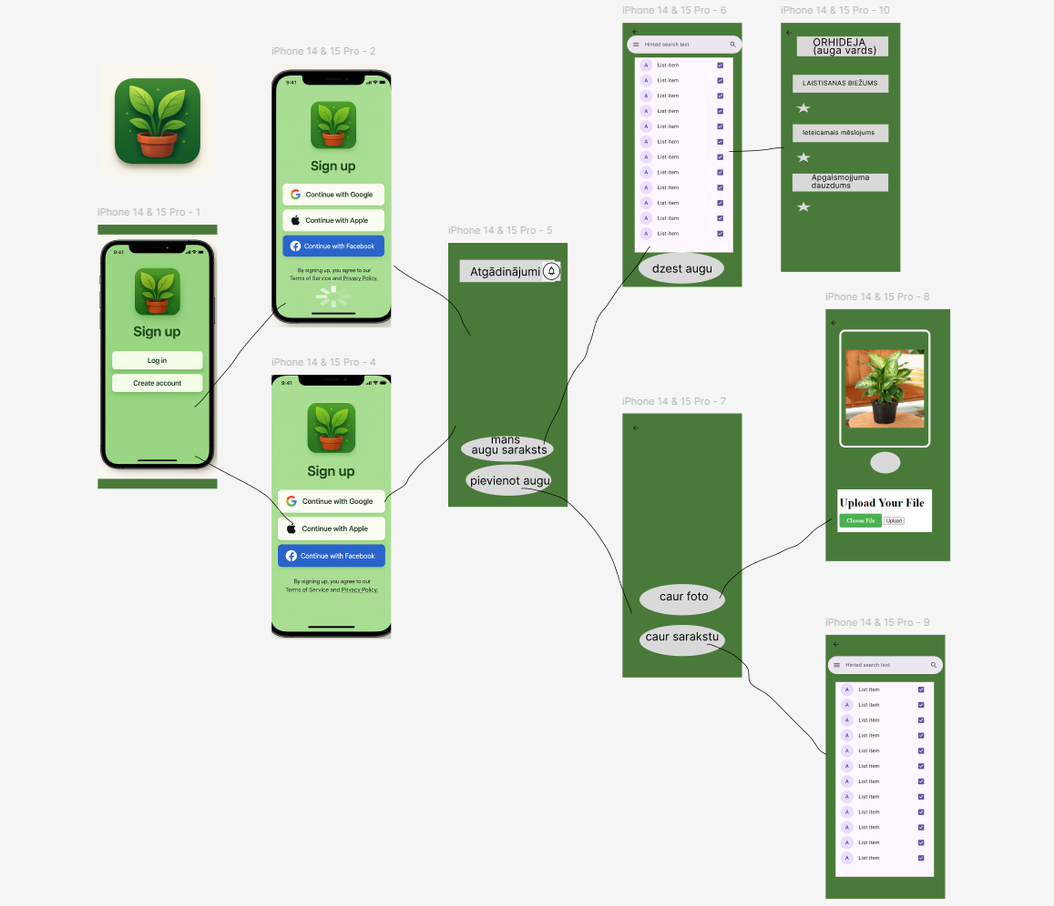

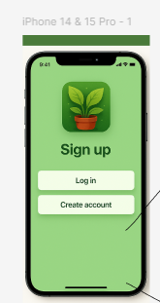
4.2 Sākuma ekrāns, reģistrācija/pieslēgšanās

4.3 Reģistrācijas izvēlne
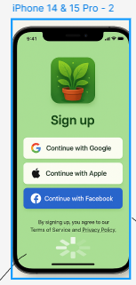

4.4 Galvenais izvēlnes ekrāns
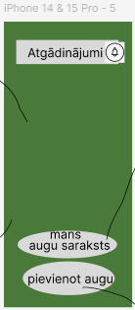

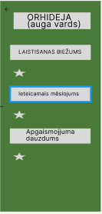
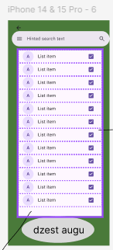
4.5 Lietotāja auga saraksts (att.1.) un auga detaļas (att. 2.)

att. 1.
att. 2.

4.6 Izvēle auga pievienošanas metodei
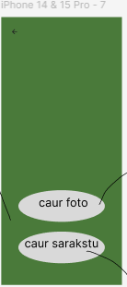
4.7 Pievieno augu izmantojot attēlu (att. 3.) vai datubāzes sarakstu (att. 4.)
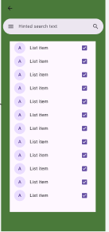
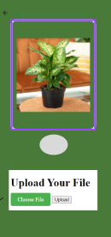
att. 4.
att. 3.
5. Projekta ierobežojumi

- Programma darbojas python vidē un strādā caur .py file.
- Ierobežots budžets, ja nepieciešami maksas API (Lietotņu Savienojošs Interfeiss) vai datubāzes.
- Izstrādei vajadzētu būt pabeigtai līdz 2026. gada 18. maijam.
- Projekta komandai. Nav pieejami profesionāli dizaineri un programmu izstrādātāji.
6. Atsauces
- Startdesign.lv [tiešsaiste]. Pieejams: https://www.startdesign.lv/
- Skolo.lv [tiešsaiste]. Pieejams: https://skolo.lv/mod/hvp/view.php?id=43187417

